Standorte Stadt Steckborn – ständig öffentlich zugängliche Defibrillatoren

Stadthaus
Seestrasse 123
8266 Steckborn
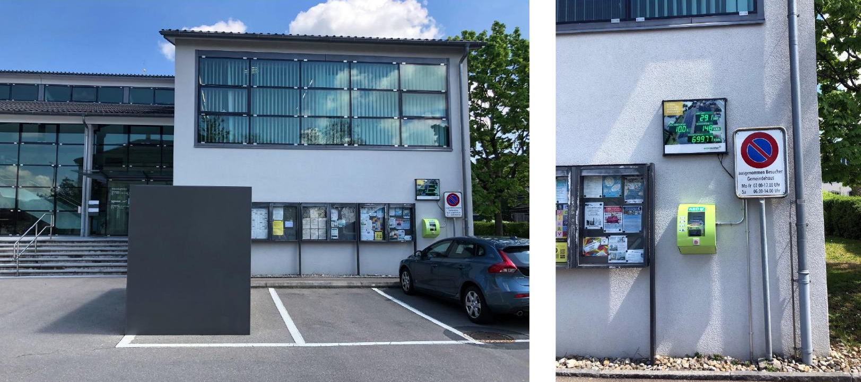

Im Feldbach 1
8266 Steckborn
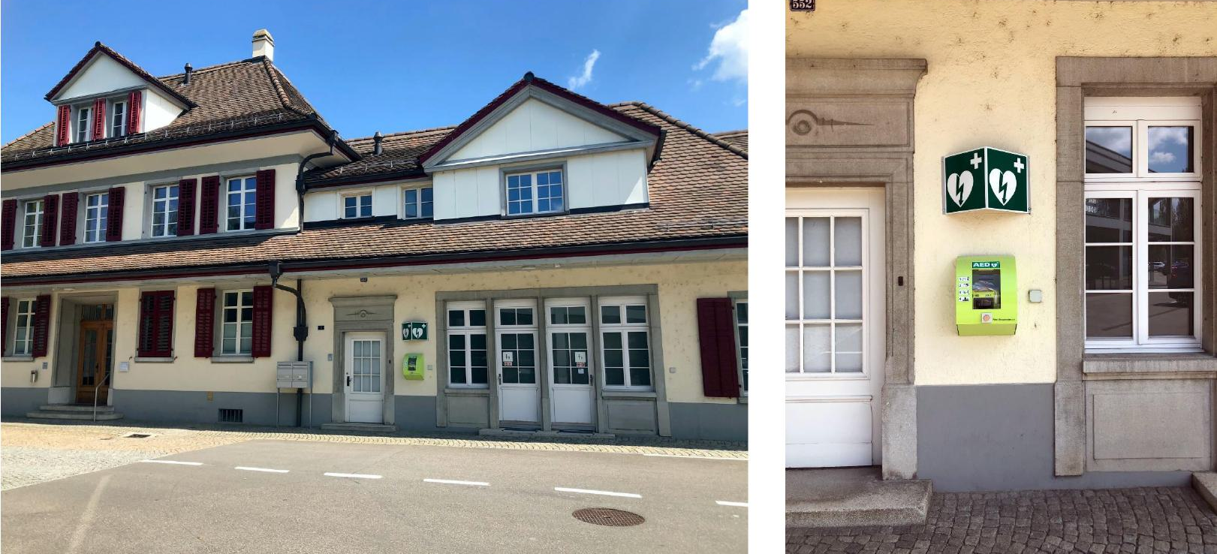

Talstrasse 1
8266 Steckborn

